Постоянный ток.

- Из алюминиевого провода длинной 20м, диаметром 1мм намотали катушку и подсоединили к источнику тока с Э.Д.С. 24В внутренним сопротивлением 1 Ом. Определить какое количество теплоты выделиться на ней за 10минут.

- Из нихромовой проволоки длинной 10м, диаметром 1мм, сделали два одинаковых сопротивления. Найти силу тока на каждом сопротивлении при последовательном и параллельном их соединении, если они подключались к источнику постоянного тока с Э.Д.С. 50В внутренним сопротивлением 1 Ом. По полученным результатам сделать вывод.

- Определить силу токов на всех участках электрической цепи (рис.), если ε₁=10В, ε₂=20В, R₁=8 Ом, R₂ =6 Ом, R₃=4 Ом, R₄=2 Ом. Внутреннее сопротивление источников тока r =0.1 Ом и r=0.2 Ом.
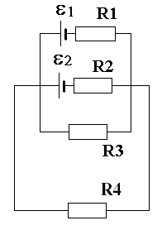

4 Определить силу тока I₂ в проводнике R₂ (рис.) и напряжение U₂ на концах этого проводника, если ε₁=20В, ε₂=10В, R₁=8 Ом, R₂=4 Ом, R₃=8 Ом. Внутренним сопротивлением источников тока пренебречь.
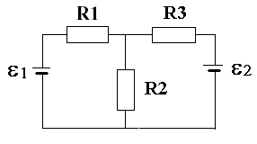

5. Как изменится выделяющееся количество теплоты на медном проводнике, длинной 5м, если уменьшать его диаметр от 5мм до 1мм. Проводник подключен к источнику постоянного тока напряжением 100В. Построить график зависимости выделяющегося количества теплоты от диаметра проводника (изменение диаметра проводника взять с шагом 1мм). Полученный результат объяснить.
6. Две батареи (ε₁=40B, r₁=8 Ом, ε₂=20В, r₂ =6 0м) и проводник сопротивлением R=50 Ом соединены, как показано на рис. Определить силу тока в батареях и проводнике.
